Nota de prensa

Supervisión digital de los rodamientos de gran diámetro

⸺

Liebherr permite medir el desgaste de alta precisión a distancia.

La nueva tecnología garantiza una mayor seguridad en la zona de peligro.

La supervisión del estado también está disponible para la medición de la lubricación y la temperatura.

**Nussbaumen (Suiza), 23 de febrero de 2022 – Con el sistema de supervisión del estado para rodamientos de gran diámetro, Liebherr ha creado un sistema de monitorización digital. El sistema de medición de desgaste integrado, supervisión de la holgura de los rodamientos (BCM), garantiza una supervisión remota óptima de los rodamientos de gran diámetro en varias aplicaciones, como equipos de minería y manejo de materiales o aplicaciones marítimas. El sistema BCM se puede utilizar para medir el desgaste de los rodamientos en las direcciones axial y radial, así como la tolerancia de inclinación. Dicho diagnóstico remoto garantiza flexibilidad en la medición, así como un menor tiempo de inactividad, menores costes de mantenimiento y, sobre todo, una mayor protección personal.**

Más seguridad: No se necesita personal de servicio en la zona de peligro

El enfoque del mantenimiento de autorización digital radica en la seguridad del personal. "Una clara desventaja de todos los métodos comunes de medición del desgaste es la necesidad de que los técnicos de servicio monten calibradores, comparadores u otros dispositivos de medición directamente en el rodamiento de gran diámetro en la zona de peligro debajo de la excavadora u otras máquinas", explica Wolfram Halder, director de producto de la Unidad de negocio de rodamientos de gran diámetro. "El sistema BCM de Liebherr hace que esto sea innecesario, ya que los dispositivos de medición ya están instalados de forma permanente en el rodamiento". Otra ventaja es la flexibilidad en términos de tiempo. Actualmente, los operadores de máquinas encargan a proveedores de servicios externos la medición de la tolerancia de los rodamientos. Esto los hace depender de la experiencia y el horario de empresas externas. "Con el mantenimiento digital para rodamientos de gran diámetro de Liebherr, las mediciones se pueden realizar en cualquier momento fuera de la zona de peligro, sin tener que depender de proveedores de servicios externos", explica Wolfram Halder.

Medición en pocos minutos: Así funciona el BCM de Liebherr

¿Cómo funciona? La tecnología adecuada y la conexión correcta lo hacen posible. La caja de conexión del sensor recibe los datos de los sensores conectados al rodamiento de gran diámetro y suministra energía a todo el sistema BCM. La puerta de enlace almacena los datos del sensor y las actualizaciones para el BCM. Esto permite utilizar el sistema incluso de forma autónoma en regiones sin conexión de datos. Este es el caso de las minas, por ejemplo, que muchas veces no cuentan con la recepción móvil necesaria. Una conexión directa a través de Bluetooth hace posible el proceso de medición desde una distancia segura y sin conexión a la red. Inteligente, integrado y remoto, el sistema BCM es un pequeño ayudante con grandes efectos.

Acerca de Liebherr-Components

Este segmento de productos del grupo Liebherr se especializa en el desarrollo, el diseño, la fabricación y el reacondicionamiento de componentes de alto rendimiento en el ámbito de la técnica de control y de accionamiento eléctrico, mecánico e hidráulico. Liebherr-Component Technologies AG, con sede en Bulle (Suiza), se ocupa de la coordinación de todas las actividades del segmento de productos Componentes.

Su amplia gama de productos incluye motores de combustión, sistemas de inyección, unidades de control del motor, motores y bombas de pistón axial, cilindros hidráulicos, rodamientos de gran diámetro, transmisiones y cabrestantes, equipos de conmutación, componentes de electrónica y de electrónica de potencia y software. Estos componentes de gran calidad se utilizan en grúas y maquinaria de movimiento de tierras, en la industria minera, en aplicaciones marítimas, aerogeneradores, tecnología de automoción y tecnología de transporte y aeroespacial. Las sinergias de los demás segmentos de productos del grupo Liebherr se utilizan para impulsar el desarrollo tecnológico continuo.

Acerca del Grupo Liebherr

El Grupo Liebherr es una empresa familiar de tecnología con una gama de productos muy diversa. Se trata de uno de los líderes mundiales en la fabricación de máquinas de construcción. También ofrece productos y servicios de gran calidad y orientados al uso pertenecientes a muchos otros sectores. Actualmente, el Grupo cuenta con más de 140 filiales en todos los continentes. En 2021, el Grupo tuvo una plantilla de más de 49.000 personas y alcanzó un volumen de ventas consolidado de más de 11.600 millones de euros. Liebherr se fundó en el año 1949 en la localidad Kirchdorf an der Iller, al sur de Alemania. Desde entonces, los empleados trabajan con el objetivo de convencer a sus clientes con soluciones exigentes y de contribuir al progreso tecnológico.

Imágenes

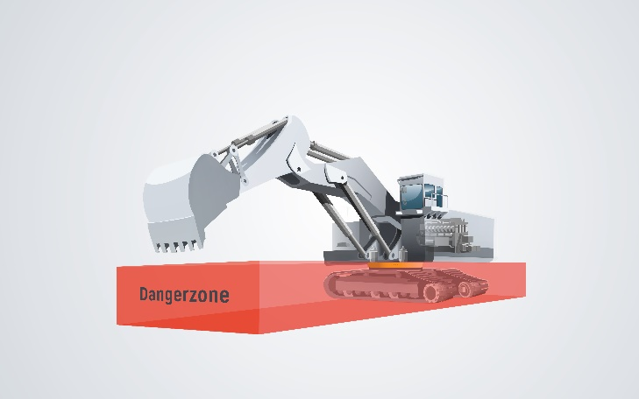

liebherr-bcm-for-more-safety.jpg

La zona de peligro de la excavadora se encuentra directamente en el punto donde el personal de servicio conecta el dispositivo de medición durante una medición manual.

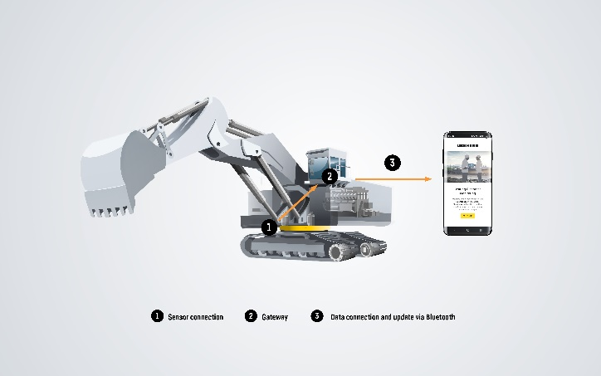

liebherr-bcm-solution.jpg  
Así es como funciona el sistema de control del juego de rodamientos de Liebherr.

Contacto

Alexandra Nolde  
Especialista sénior en comunicación y medios  
Teléfono: +41 56 296 4326  
Correo electrónico: alexandra.nolde@liebherr.com

Editor

Liebherr-Components AG  
Nussbaumen / Suiza  
[www.liebherr.com/components-bearing-condition-monitoring](http://www.liebherr.com/components-bearing-condition-monitoring)